Мама милая моя.
Сейчас на дворе ноябрь. Дни стали короче и холоднее. Но именно в ноябре есть праздник, который заставляет нас быть лучше, улучшает настроение и несет доброту и тепло. Это День Матери.
Этот праздник полон душевной теплоты, ведь все дети мира поздравляют самых дорогих людей на свете - своих матерей. 22 ноября ребята нашей группы пригласили всех мам, чтобы поздравить их. Дети приготовили для любимых мамочек подарки, выучили стихотворения и песни. На празднике царила весёлая атмосфера. Хочется поблагодарить всех мам за участие в празднике, за внимание к детям, за праздничное настроение.
Танец «Матрешечки»

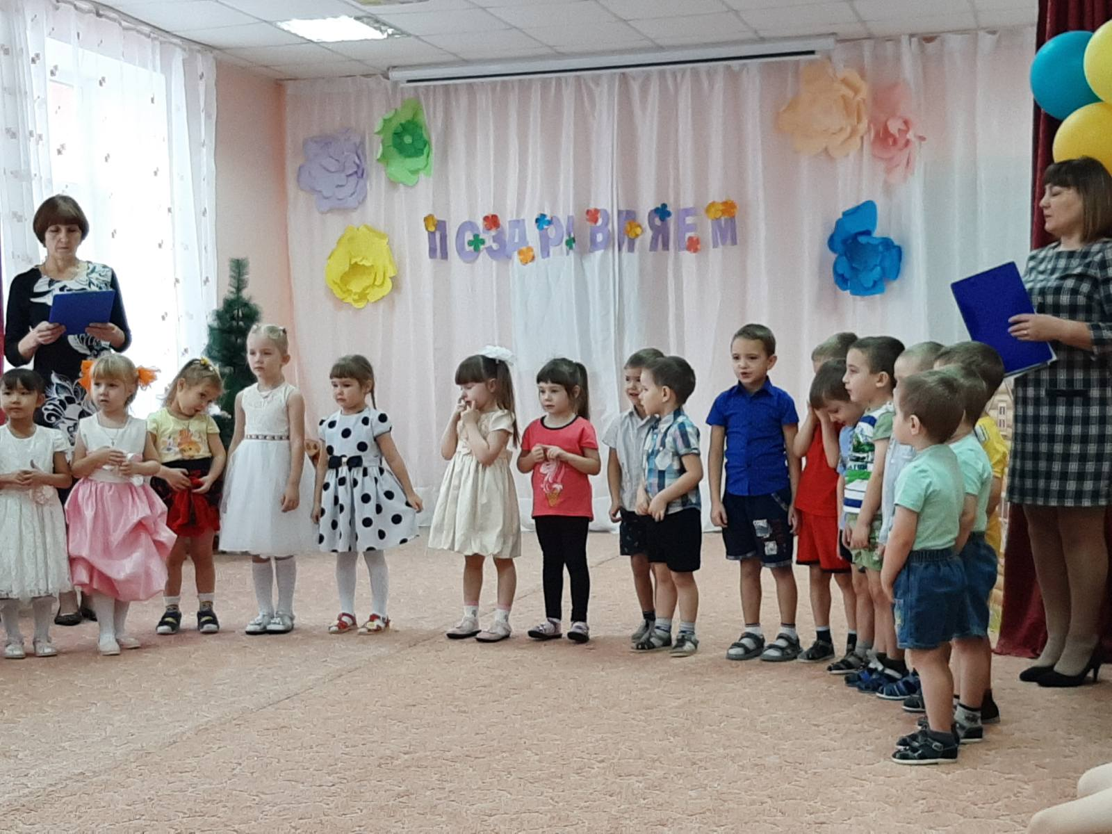
Поем песни и читаем стихи для любимых мамочек.

Танцуем полечку.

Материал подготовила воспитатель МА ДОУ АР детский сад
«Сибирячок» корпус №2 Торопова С.М.

